神業２

① NOW関数 =now()


② 絵文字 ウインドウズキー ＋ ドット（るの所）

③ 余白の調整 ルーラーをドラッグ

④ 組み文字 ホーム→ 段落→ 拡張機能→ 組み文字

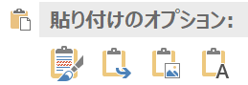
⑤ 様々な貼り付け方 をコピー → 貼り付け

⑥ 文字飾り Ctrl ＋ D

⑦ ページ罫線 デザイン→ ページ罫線→ 絵柄

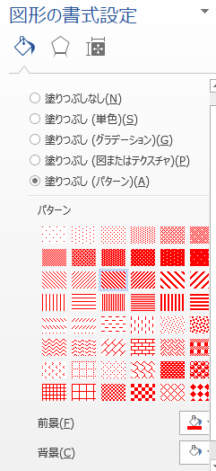
⑧ パターン設定 図形にパターンの設定
描画ツール → 書式
→ 図形のスタイルの右下の□
→ 図形の書式設定

⑨ グラデーション効果
塗りつぶし（グラデーション）

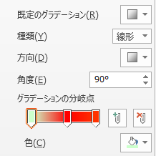

なし あり

⑩ マウステクニック （Excel）
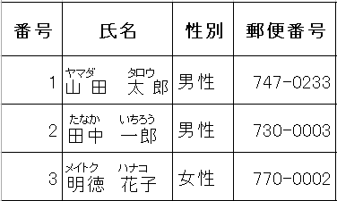
セルの端をダブルクリック
→ 端までとぶ

列の移動 → 列
→ 線を押しながらドラッグ
→ Shiftを押しながら人差し指を離す

移動 → 範囲指定 → 枠を押しながらドラッグ
コピー → 範囲指定 → Ctrlを押しながらドラッグ
他のシートに移動 → 範囲指定
→ Shiftを押しながらシートのラベルで指を離す
※コピーはさらにCtrlを押しながら
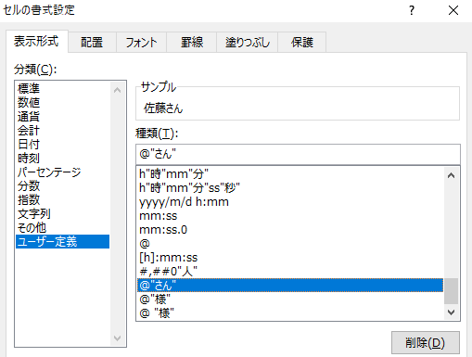
⑪ ユーザー定義 （Excel）
範囲指定 → Ctrl ＋ １
（セルの書式設定）
ユーザー定義
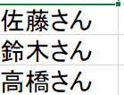

⑫ ドラッグで列幅を調整する （Word） 太線を押しながら

Ctrl＋Shiftを押しながらドラッグ
残りの列を均等
Ctrlを押しながらドラッグ
同じ割合で縮小
Shiftを押しながらドラッグ
列幅は変わらない

